日進月歩

令和２年度 NO.２９ 令和３年３月８日
四万十市立中筋中学校 文責 山脇克仁

高校入試終了、明後日はお別れ遠足・土曜は卒業式です
３月４日（木）、５日（金）に公立高等学校A日程選抜試験が行われました。問題は、新聞紙上等でも公表されており、ご覧になられた方も多いんではないかと思いますが、近年、学力検査の内容が変わってきています。問題の難易度自体は同じ程度だとは思うのですが、一問一答式の問題が減り、思考力・判断力を問う問題、文章で答えなければいけない問題が増えてきています。
こういう問題への対応をしっかりしていないと、理解はしていても十分な解答ができないということになります。ではどうしたらいいのか…やはり日々の授業でこういう力をつけていくしかありません。中学校では、来年度から新学習指導要領が完全実施されることになり、今まで大切にされてきた「何をどう学ぶか」に加え、「学んだことをどう使うか」ということが重要視されています。授業を改善する努力を教員もしていかないと、子どもたちに必要な力をつけていくことはできません。今後も子どもと共に学び続け、努力する教員でなければと、改めて感じました。
入試当日、３年生２人は、日頃の努力の成果を十分発揮できたのではないかと確信しています。
そして、１０日（水）は高知市へお別れ遠足に行くことになっています。日程等は以下のとおりです。
７：３０ 登校
７：４０→１０：００ 学校発→高知市「オーテピア」着
１０：１５～１２：００ オーテピアで「プラネタリウム見学」「サイエンスタイム」
１２：００～１３：３０ 昼食・自由時間・高知城天守閣見学
１３：３０～１４：２０ 高知城博物館見学
１４：３０→１６：５０ 高知市「オーテピア」発→学校着

コロナウイルス感染症の心配もありましたが、現在、市中感染はほぼ無い状態ですし、十分な感染症対策もしながらの遠足となります。心配される保護者の方もおられるかもしれませんが、全員参加でお別れ遠足が実施できることをありがたく思っています。なお、弁当が必要です。
また、３月１３日（土）は２人の３年生の卒業式となります。日程等は以下のとおりです。
会場：中筋中学校体育館
９：３０～ 思い出のビデオ上映
１０：００～１１：１０頃 卒業式
※卒業式開始１０分前には体育館にお入りください。
※生徒はこの日は、卒業式終了後、卒業生とお別れ等した後、午前中で放課となります。

「中筋子どもと共に育つ会」ありがとうございました
２月１８日（木）１６：００から、今年度最後の「中筋子どもと共に育つ会」が行われました。
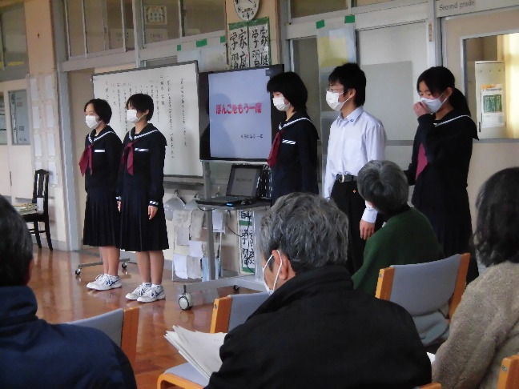
小学校の児童会の発表の後、中学校から生徒会の発表に加えて、総合的な学習の時間の取組発表も紹介させてもらいました。
その後、意見交換等を行いましたが、「児童・生徒のこの
１年間の取組に感心している」「挨拶は最高のボランティア、
是非今後も取組を広げてもらいたい」というようなお褒めの
言葉や、今後の取組へのアドバイスをいただきました。ただ、
自転車の乗り方が若干悪い時があるという注意の言葉もいた
だきました。これについては先日の生徒集会の場でも話をさ
せていただきました。
「中筋子どもと共に育つ会」の委員の皆様、１年間いろい
ろお世話になり、ありがとうございました。来年度もよろし
くお願いします。
【３月・４月の主な行事予定】
日 | 曜 | 授業 | 校内関係 | 対外行事等
３月
10 | 水 | 〇〇〇〇〇〇 | お別れ遠足【弁当が必要です】
11 | 木 | 〇〇〇〇〇〇
12 | 金 | 〇〇〇〇〇〇 | 卒業式準備・練習
13 | 土 | 〇〇〇〇 | 令和2年度中筋中学校卒業式10:00～
14 | 日
15 | 月 |  | ３／１３の振替休日 | 公立高校A日程合格発表
16 | 火 | 〇〇〇〇〇〇 | ぼんこ練習会14:00～ | 高知県学力定着状況調査公表日
17 | 水 | 〇〇〇〇〇〇 | 校内研
18 | 木 | 〇〇〇〇〇〇
19 | 金 | 〇〇〇〇〇〇 | 交通指導・あいさつ運動
20 | 土
21 | 日
22 | 月 | 〇〇〇〇〇〇
23 | 火 | 〇〇〇〇〇〇
24 | 水 | 〇〇〇〇〇〇 | 修了式・離任式13:30～ | 中筋小学校卒業式9:30～
25 | 木 |  | 年度末休業
26 | 金 |  | PTA会計監査
27 | 土
28 | 日
29 | 月
30 | 火
31 | 水

4月 7日（水） 始業式、入学式（午後1時30分～） ※通常通りの始業です。
１２日（木） 家庭訪問1日目
１３日（金） 家庭訪問2日目
１７日（土） 参観日・PTA総会（午後） ※弁当が必要です。
１９日（月） １７（土）の振替休日
２８日（水） １年生歓迎遠足（「かわらっこ」でカヌー体験等） ※弁当が必要です

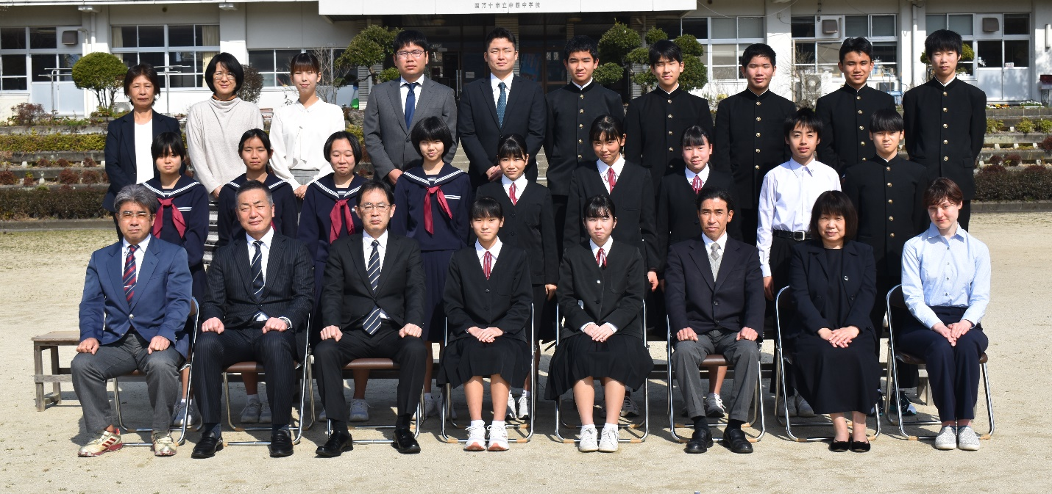

2月24日（水）に全校生徒、全教職員で記念撮影をしました。

